

**الصّف:** الروضة الثالثة **اللّغة العربية**

**الاسم :** ................................................

**الاسبوع الأول**

1. خطّ :

دَ - رُ - زِ - با - تو - سا - داسَ - سارَ - زارَ - تابَ – باتَ

2. ألوّن بالأحمر ج و بالأخضر ح:

جَرَحَ حَرَسَ دَرَج حوت جَبَل شَرَحَ تُفّاح جَرَس جاد حَلوب

3. ألوّن بالأحمر ل و بالأخضر ك :

جَبَل كَرَز نَزَلَ شِباك كِتاب نَزَلَ رِمال لُبنان تَرَكَ كوب لِباس كَلْب

4. أربط الكلمة بالرّسم المناسب :

 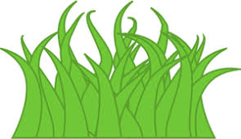 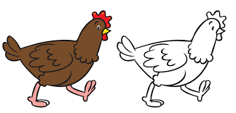 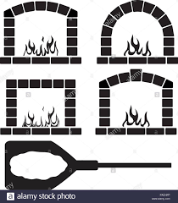

عُشْب دَجاج فُرْن دُبّ

5 . نَسْخ :

دَبْدوب - كوب - جِبال - عادَ - نار - شِباك - دَرَج - جَرَس - مَزَجَ – حَزِنَ –

جاعَ دَجاجُ جاد .

زارَ بِلال جَبَلَ لُبنان .

6. أكْتُب الإسم المُناسب تَحْتَ الرّسم:

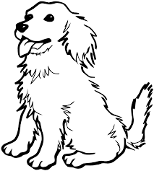 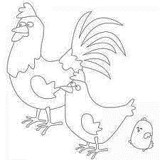

---------------------------- ---------------------------

--------------------------- ---------------------------

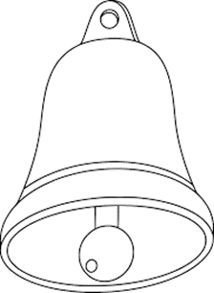 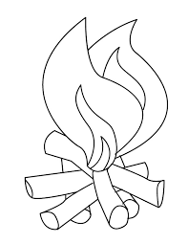

----------------------- ------------------------

----------------------- ------------------------

**الاسبوع الثاني**

.1 أكتُب كلمات أسْمَع فيها :

د ح ت ن

.2 أَكْتُب الأَعْداد :

١ – ٢ – ٣ – ٤ – ٥

: .3 أُرَتّب الكلِمات في جُملة صحيحة

شوشو في ريش. عاشَ عُشّ

.4 أَضَع × على الكَلِمة الدَّخيلة في كلّ مَجْموعَة:

|  |  |  |  |
| --- | --- | --- | --- |
| أسْماك | جِبال | شِباك | ك |
| تَرَكَ | بِلال | حِبال | ل |

|  |  |  |  |
| --- | --- | --- | --- |
| تُفّاح | دُموع | راحَ | ح |
| لَوْح | عَرَجَ | دَرَج | ج |

|  |  |  |  |
| --- | --- | --- | --- |
| دَبْدوب | تابَ | توت | ب |
| باب | حوت | بَيْت | ت |

5 . نَسْخ :

زَرَعَ - نور - زَبون - توت - تابَ - بانَ – زاحَ - راحَ - رَشْرَشَ - حَبَسَ – عِنَب - سِتار - شَباب – جَناح –

جاعَ دَجاجُ جاد . تَدْرُسُ دَعْد دَرْسَ نِزار . شَرِبَ فادي شَرابَ توت .

.6 أَضَع الكَلِمة المُناسِبة في العَمود المُناسِب :

س ش

سارَ - شاش - بَرَشَ - لَبِسَ - عاشَ - سوسو - سُرور- عُشّ –

أَكْتُبُ الأَرقام الناَقِصةمِن ١ إلى ٥ .7

١ ٣

٢ ٥

**! عطلة سعيدة**